ARP出差申请及审批流程操作指导

第一章 申请人填写

1.进入出差申请界面
1.1 进入ARP系统，选择“公文管理”。
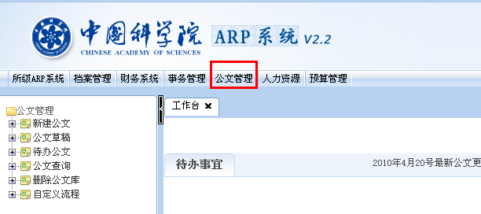
1.2 选择“新建公文”。
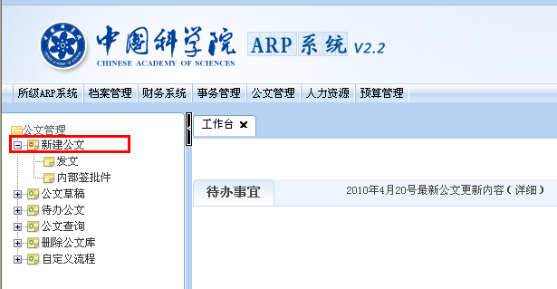
1.3 选择“内部签批件”。
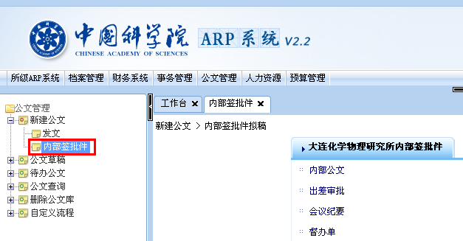
1.4 选择 “出差审批”，进入出差审批编辑界面。
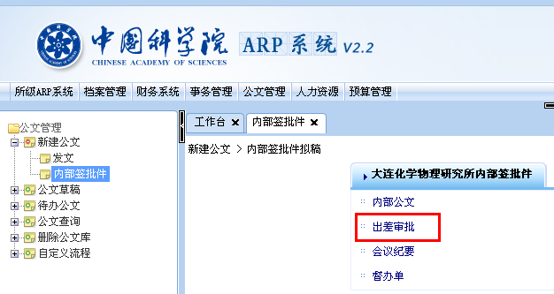

2.出差审批编辑
2.1 单击“办件未办理人”右侧的“选择”按钮，在弹出界面中选择审批人。
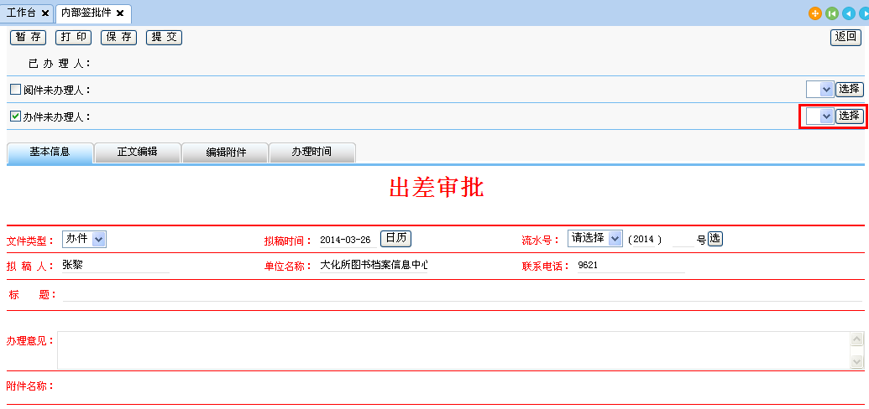
2.2选择审批人的操作：双击右侧审批人姓名，添加到左侧“选择参与者”中，点击“确定”。注意系统要求前一审批人审批后，流程才会走到下一审批人，因此选择审批人要按照送办顺序排列。例如，第一审批人为部门负责人，第二审批人为主管所长。
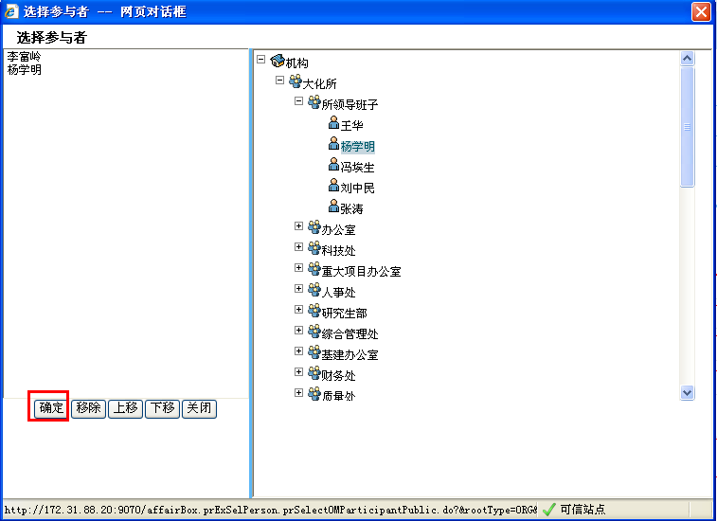
2.3 文件类型选择“办件”。
2.4 选择拟稿时间，默认是当前系统时间。
2.5 点击“选”按钮，选择流水号。
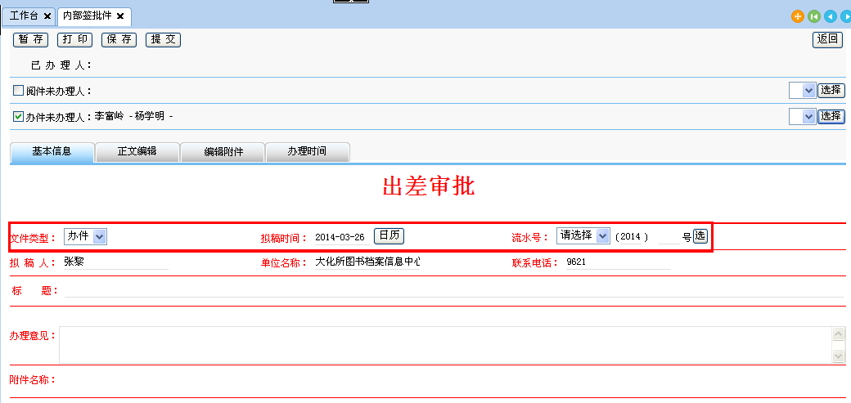

2.6 在“标题”中填写出差申请标题。格式为：XX出差请示。
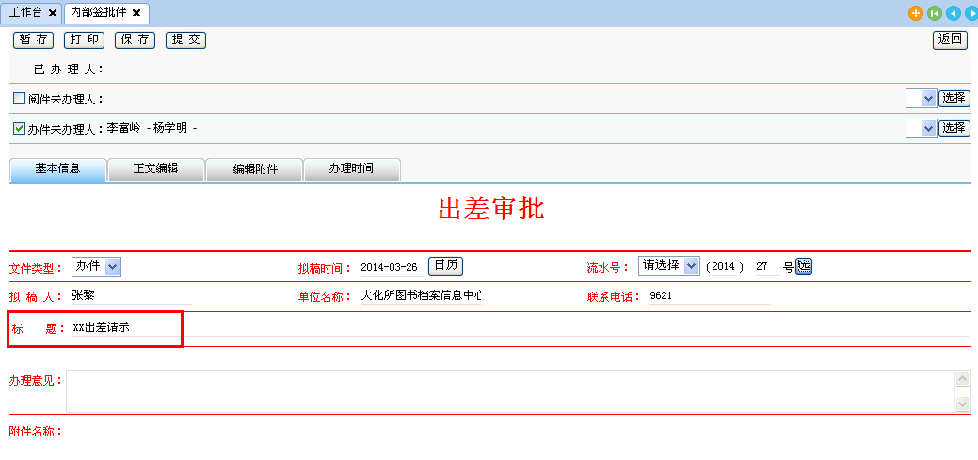
2.7 选择“正文编辑”，出现如图所示模板。
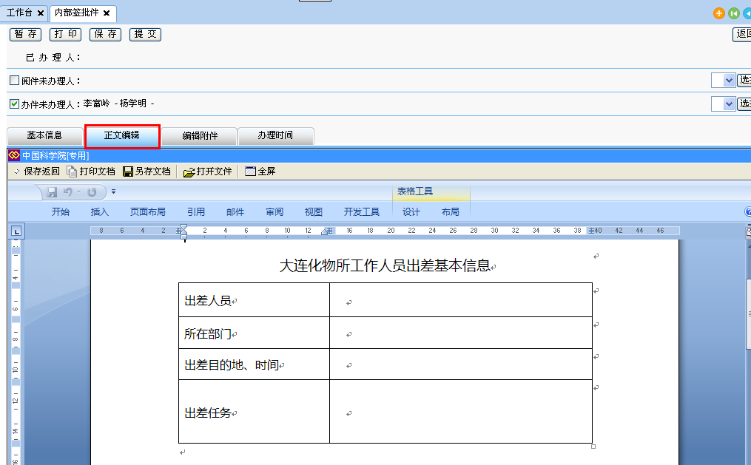
2.8 按照模板中要求输入申请信息后，点击“保存返回”。模板格式要求如下：
出差人员 | 王一
所在部门 | 图书档案信息中心
出差目的地、时间 | 北京, 2014-5-5至2014-5-8
出差任务 | 中科院组织大数据库数据挖掘技术培训，要求各所负责数据挖掘业务的相关人员参加。
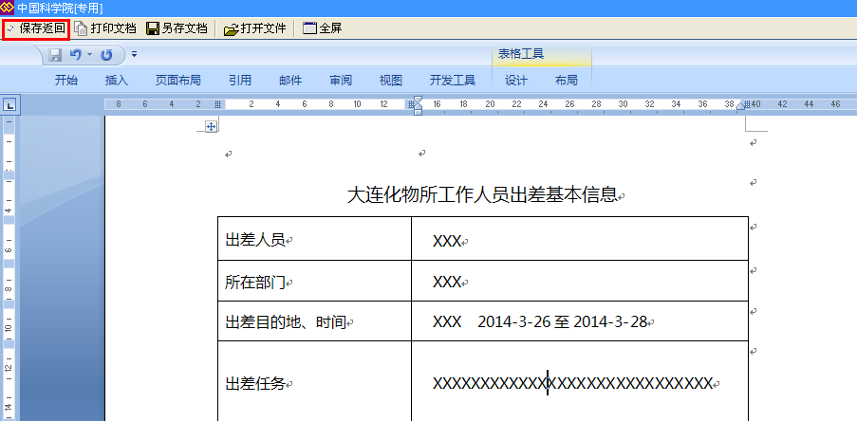
2.9 返回到“基本信息”界面，如需增加附件，可在“编辑附件”界面进行操作。
2.10 申请填写完毕后，选择“提交”按钮，申请将会提交给第一审批人；如果暂时不提交，选择左上方的“暂存”，后续在“公文管理”---->“公文草稿”---->“内部签批件草稿”中可以继续编辑。
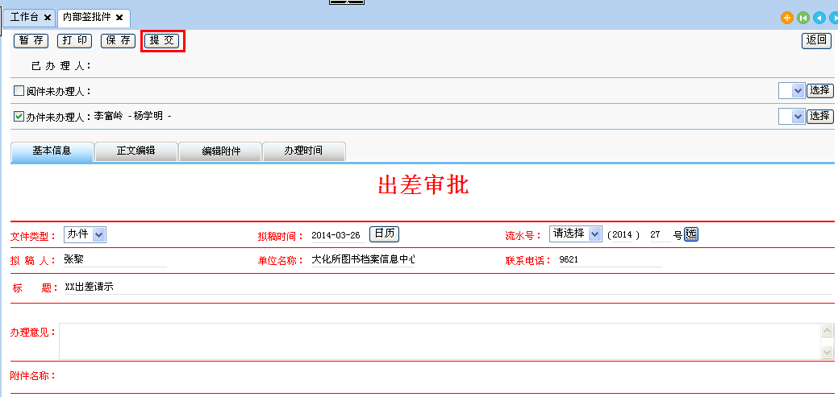
2.8 申请提交后弹出对话框询问是否需要同时发送短信或邮件提醒，请根据需要进行选择。如需要提醒，检查“接收人”是否有留有手机和Email地址，如果接收人信息齐全，在“提醒类型”中勾选“短信”或“邮件”前的复选框，选择“发送”即可。如不需要提醒，直接关闭对话框或者选择“取消”关闭对话框。
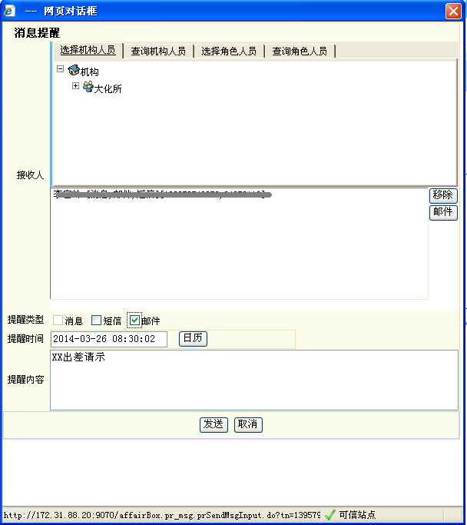
3.出差申请查询
在“公文管理”---->“公文查询”---->“个人内部签批件查询”中能够查询已经提交的申请办理状态。
4.出差申请打印
4.1 所有领导审批完成后，返回到申请人处理环节。申请人登录ARP系统，在首页的“待办事宜”或者在“公文管理”---->“待办公文”---->“待办的内部签批件”中，显示待处理的签批件。点击进入打印和办结环节。
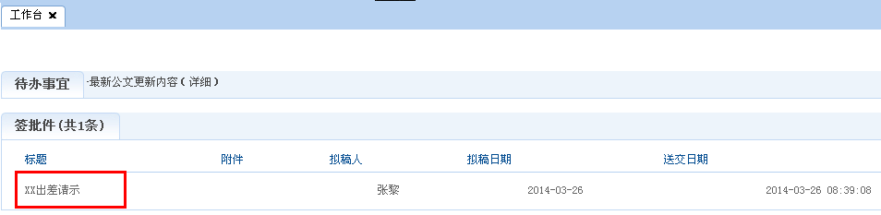
4.2 选择“打印全部”按钮，在弹出窗体中选择“打印文档”或者“保存文件”到本地进行打印。打印后提交给财务作为报销凭证。
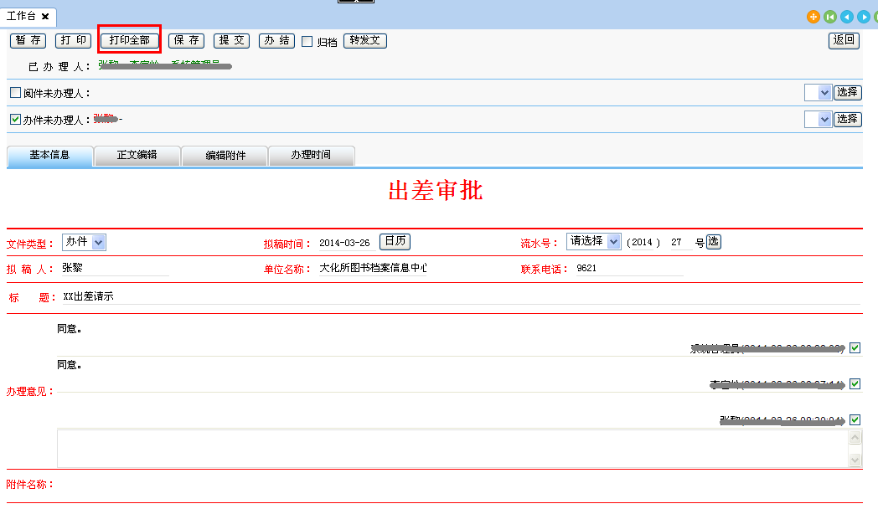
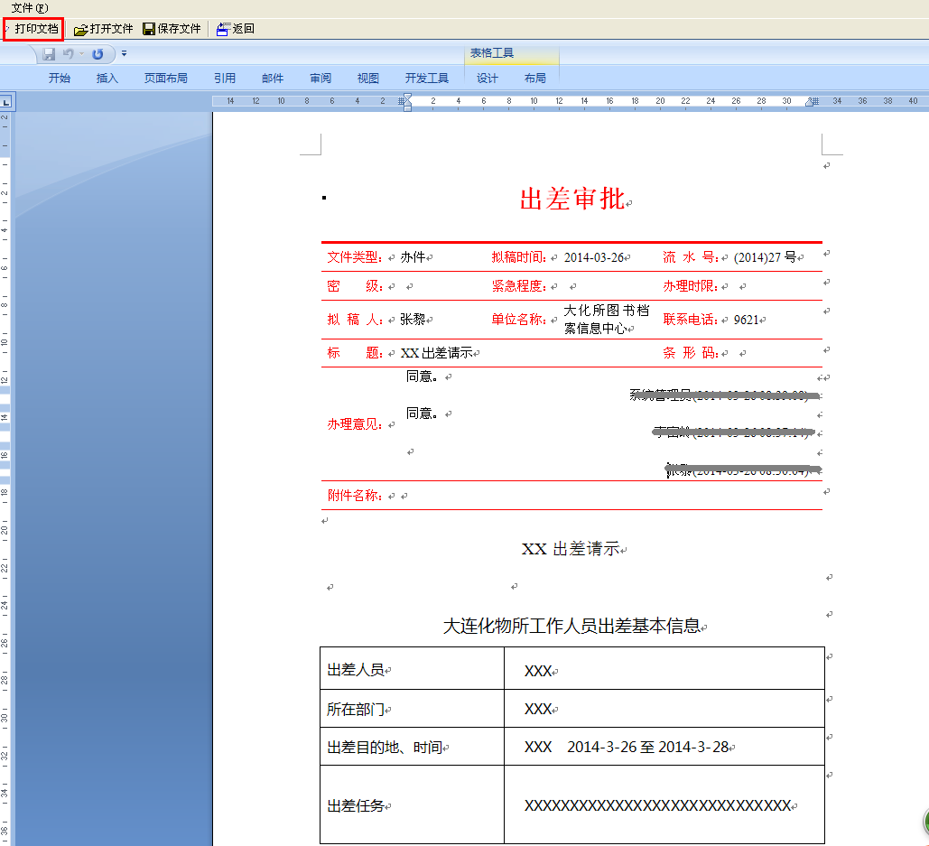
5.出差申请办结
5.1 打印文件后回到公文办理窗口，选择“办结”，在弹出窗体“您确定结束流程吗”中选择“确定”，申请流程结束。
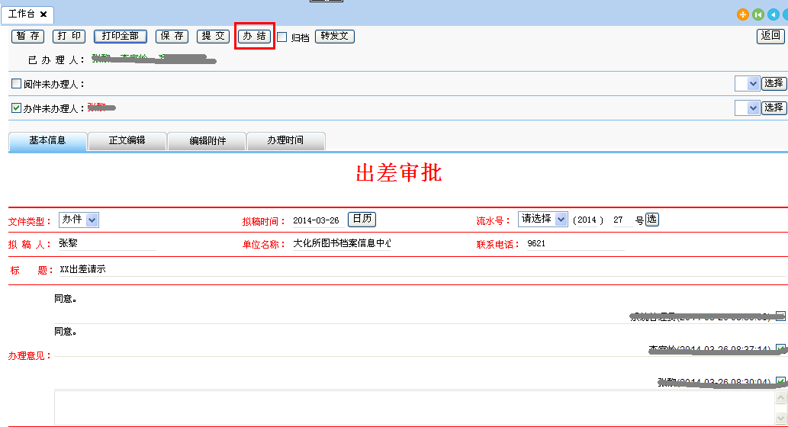
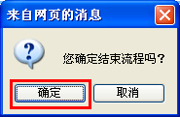

第二章 审批人审批：
1.1 登录ARP系统，在首页的“待办事宜”或者在“公文管理”---->“待办公文”---->“待办的内部签批件”中，显示待处理的签批件。点击标题进入审批环节。
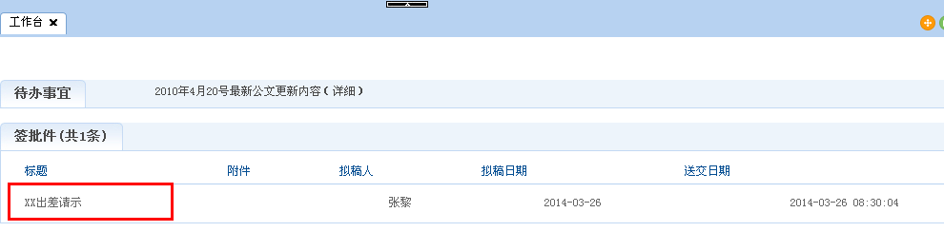

1.2 进入审批界面，在“正文编辑”中审核申请人提交的信息。审核完毕后，在“办理意见”中输入审核意见后点击“提交”按钮，提交至下一环节处理人。
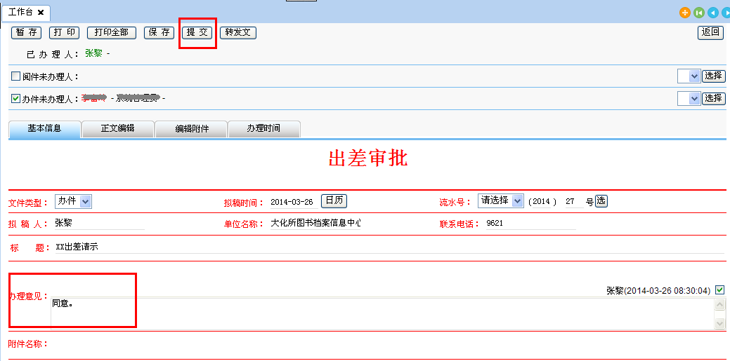
1.3 选择“提交”后，系统会自动弹出消息提醒窗口，询问是否需要同时发送短信或邮件提醒，请根据需要进行选择。如需要提醒，检查“接收人”是否有留有手机和Email地址，如果接收人信息齐全，在“提醒类型”中勾选“短信”或“邮件”前的复选框，选择“发送”即可。如不需要提醒，直接关闭弹出窗口。
1.4 在最后审批人审批时会弹出如下消息窗口，选择“确定”。
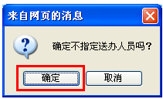
1.5 在弹出的窗体中选择“办件”后，选择“确定”。完成审批。
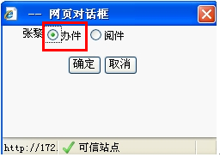

对于使用过程中出现的问题，请联系信息中心张黎，电话89621，邮件 lizhang@dicp.ac.cn

